Итоговый урок химии в 8-м классе по теме "Химическая связь. Классификация сложных неорганических веществ"
Цели:
- Образовательная: обобщить знания по пройденной теме, повторить основополагающие вопросы и понятия, отработать умения определять типы связей, составлять схемы образования ковалентной и ионной связи, электронные и структурные формулы, химические формулы бинарных соединений по степеням окисления, выявление основных классов неорганических веществ и составление формул по названиям.
- Развивающая:развитие внимания, логического мышления через взаимосвязь: умение определять валентные электроны и образование различных типов связей; развитие творческого мышления; развитие навыков работы в группе.
- Воспитательная: воспитание настойчивости в достижении знаний, чувства товарищества и коллективизма при работе в группе.
Тип урока: обобщение.
Вид урока :урок обобщения и систематизация знаний.
Оборудование: карточки с заданиями, интерактивная доска.
ХОД УРОКА
I. Актуализация и целеполагание
– Несколько уроков мы с вами посвятили изучению очень важного, образование веществ с различным типом связей, умение вычислять степени окисления, определяли классы неорганических соединений. Познакомились с тем, как можно определить типы связей, а самое главное научились определять и составлять химические формулы оксидов, кислот, оснований, солей, чтобы затем использовать эти знания в выполнении химических реакций.
Цель нашего урока сегодня вспомнить и обобщить полученные знания, по основным понятиям и основополагающим вопросам темы, отработать умения в определении типов связей и составлении формул веществ. От вас требуется активность на уроке, т.к. оценка будет складываться из устных ответов и выполнения проверочной работы.
II. Проверка домашнего задания (3 минуты)
Обращение к учащимся:
- Кто справился с заданием, пользуясь только образцом выполнения и те, кому для выполнения задания понадобился учебник или дополнительная литература.
- Кто сделал задание наполовину, пытался сделать, но не уверен в правильности выполнения.
- Кто не приступал к выполнению задания.
– Кто хочет выполнить задание на доске: один человек для молекулы азота, другой для сероводорода, третий для хлорида калия?
Пока 3 учащихся выполняют задание на доске для остальных следующий этап.
III. Разминка .(5 минут)
Повторение теоретического материала по теме « Химическая связь».
Учитель раздает на каждый стол вопросы разминки и затем учащиеся на них отвечают. Он говорит о том, что необходимо повторить материал с целью его закрепления на примерах теоретической части и затем применения знаний в практической части урока.
Вопросы разминки:
1. Что такое химическая связь?
2. Электроны, за счет которых атомы вступают в химические связи называются ………
3.Валентные электроны расположены на ………
4. Что показывает № группы?
5. Сколько валентных электронов в атоме Са и N?
6. Какова причина возникновения химических связей?
7. Сколько изучили мы видов химических связей?
8. Какие виды химических связей вы знаете?
9. Химическая связь, образуемая за счет образования общих электронных пар называется ………
10. Ионная связь это … … …
11. Что такое ЭО?
12. ЭО в периоде слева направо ………, в группе сверху вниз … … …
Ответы учащихся:
1.Химическая связь - это силы взаимодействия ,которые соединяют отдельные атомы в молекулы, ионы ,кристаллы.
2.Электроны, за счет которых атомы вступают в химические связи называются валентными.
3.Валентные электроны расположены на внешнем энергетическом уровне.
4.Номер группы показывает число электронов на внешнем уровне.
5.У кальция два валентных электрона, а у азота пять, что соответствует номеру группы каждого химического элемента.
6.Причина образования химических связей заключается в устойчивом внешнем энергетическим уровнем. Если это первый уровень то два электрона, а все последующие восемь как у благородных газов.
7.Мы знает 4 вида связей.
8. Четыре вида: ковалентная полярная, неполярная, ионная и металлическая.
9. Химическая связь, образуемая за счет образования общих электронных пар называется ковалентной.
10. Ионная связь это-связь между ионами, осуществляемая электростатическим притяжением.
11.Электроотрицательность - это способность атомов элемента притягивать к себе электроны, связывающие их с другими атомами.
12.ЭО в периоде слева направо увеличивается, в группе сверху вниз уменьшается.
IV. Выполнение индивидуальных заданий по карточкам (10 минут):
Практическое выполнение задания по теме « Химическая связь»
Учитель дает задания учащимся по теме « Виды химической связи». В тетради составьте электронные и структурные формулы веществ с различным типом связи. Определите к какому типу они относятся.
Работают по карточкам 5 учащихся. Даны карточки с заданиями.
Определите виды химических связей в молекулах следующих веществ:
1)Напишите механизм образования молекул №1 OF₂, НCl, O₂;
Ответы к заданию № 1 дают учащиеся
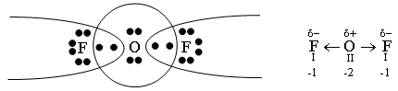
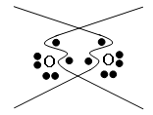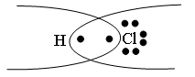

2)Напишите механизм образования молекул № 2 NaCl, N₂;
Ответы к заданию № 2 дают учащиеся

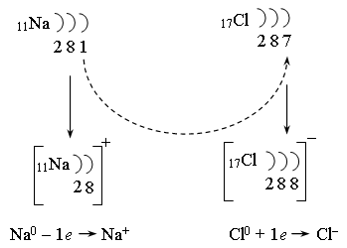

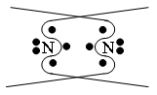
3) Напишите механизм образования молекул № 3 NH₃, , BaO;
Ответы к заданию № 1 дают учащиеся

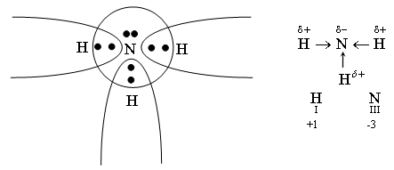

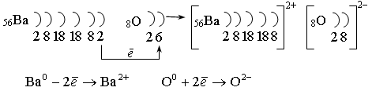
4)Напишите механизм образования молекул № 4, CH₄, CaF₂.
Ответы к заданию № 4 дают учащиеся

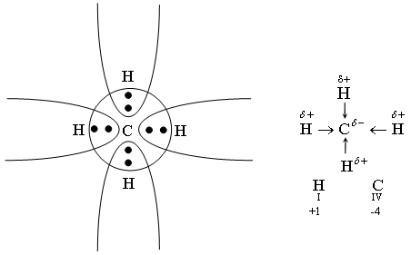
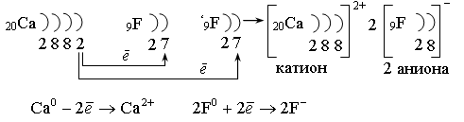

5) Напишите механизм образования молекул №5 O₂, Li₃N .
Ответы к заданию № 5 дают учащиеся

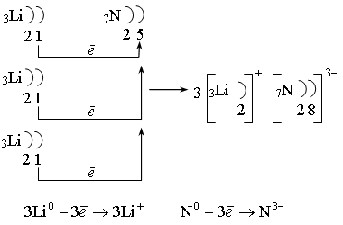

На доске даны задания для класса. О₂, СН₄ ,NaF.
Ученики работают в тетради. Затем эту же работу проверяем на интерактивной доске.
V. Работа в командах(10 минут):
Учитель ставит задачу закрепления знаний, умений и навыков в определении веществ, их названии и составлении формул веществ. Работа по группам. Всего5 групп. Учитель дает задание по определению классов неорганических веществ. Дети работают в группах по 4-5 человек, группе выполняют задания вместе по карточке. Затем главный консультант в группе дает возможность защитить одному из учащихся свою работу.
Задание №1
Из списка веществ выберите отдельно и вставьте в таблицу оксиды, кислоты, основания и соли. Определите степени окисления элементов, входящих в соединения.
H₂O ,CaSO₄ , HNO₃ , HCI , CaS , NO₂ , CuO , MgO , Pb(OH)₂ , PbO, NaOH, NaCI
ОКСИДЫ | КИСЛОТЫ | ОСНОВАНИЯ | СОЛИ
Ответы к заданию № 1 дают учащиеся
ОКСИДЫ | КИСЛОТЫ | ОСНОВАНИЯ | СОЛИ
H₂O, ,NO₂ , CuO , MgO ,PbO | HNO₃ , HCI | Pb(OH)₂ , NaOH | CaSO₄ , NaCI, CaS

Задание №2. Из списка элементов составьте формулы оксидов, назовите их и проставьте степени окисления:
S(IV ) , Mg ,C(II) ,Na ,Al ,Fe(III) , Ag(I), N(V)
Ответы к заданию № 2 дают учащиеся
SO₂, MgO, CO, Na₂O, Al₂O₃, Fe₂O₃, Ag₂O, N₂O₅
Задание №3. Из списка веществ выпишите формулы оксидов, назовите их и проставьте степени окисления:
Na₂O H₂SO₄ CO₂ NaOH K₂O H₂O NaCI SO₂ CaSO₄ CaO HNO₃
Ответы к заданию № 3 дают учащиеся
Na₂O – оксид натрия; CO_{2 –}оксид углерода (IV);K₂O – оксид калия; H₂O- оксид водорода; SO₂ оксид серы(IV); CaO – оксид кальция;
Задание №4. Найти и назвать вещества кислоты и основания:
P₂O₅, Cu(OH)₂, H₂SiO₃, NO₂, H₃PO₄ Zn(OH)₂ , HCl, AgNO₃, Fe₂(SO₄)₃, , H₂SO₄, AlBr₃ KOH, H₂S, NaOH , Сa(OH)₂ НNO₃
Ответы к заданию № 4 дают учащиеся
Кислоты:
H₂SiO₃-кремниевая кислота; H₃PO₄-ортофосфорная кислота; HCl-соляная кислота;
H₂SO₄ -серная кислота; H₂S - сероводородная кислота.
Основания:
Cu(OH)₂- гидроксид меди(II); Zn(OH)₂ -гидроксид цинка; KOH- гидроксид калия;
NaOH- гидроксид натрия; Сa(OH)₂- гидроксид кальция;
Задание №5. Найти и назвать соли:
MgO, Fe(OH)₂, HBr, CaSiO₃, HNO_{3,} K₂CO₃, I₂O₇, Ag₂S, KOH, MnCl₂
Ответы к заданию № 5 дают учащиеся
CaSiO₃ - cиликат кальция; K₂CO₃- карбонат калия; Ag₂S- cульфид серебра;
MnCl₂- хлорид марганца(II);
На доске даны задания для класса.
Составляем формулы структурные NaОН, Са(ОН)₂,HCl, H₂SO₃, Fe₂O₃, H₂O, NaCl, KNO₃
Ученики работают в тетради. Затем эту же работу проверяем на интерактивной доске
VI. Закрепление знаний с одновременной их самопроверкой. (3 минуты)
На этом этапе урока проводится работа с опорным конспектом по данной теме. Учитель вместе с учащимися закрепляют знания по теме « Классы неорганических веществ». На столах лежат вопросы и опорные схемы.
Опорная схема по темам «Основные классы неорганических веществ»
ОКСИДЫ

КИСЛОТЫ
СОЛИ
ОСНОВАНИЯ
СЛОЖНЫЕ
НЕМЕТАЛЛЫ
МЕТАЛЛЫ
ПРОСТЫЕ
ВЕЩЕСТВА
ЭЛЕМЕНТЫ

Вопросы:
1.Что называется оксидом?
2.Что называется кислотой?
3.Что такое основания?
4.Что такое соли?
Ответы учащихся:
1)Оксидом – это соединения, состоящие из двух элементов один из которых кислород в степени окисления -2.
2)Кислоты – это сложные вещества, молекулы которых состоят из атомов водорода, способных замещаться на атомы металлов, и кислотных остатков.
3)Основания – это сложные вещества, состоящие из металлов и гидроксид –ионов.
4) Соли – это сложные вещества, состоящие из ионов металла и кислотного остатка.
Проверяем правильные ответы на интерактивной доске.
Опыт: В три пробирки наливаем индикаторы. Определяем характер среды.
VII . Домашнее задание: Повторение §14-27, Новошинская, Работа II, варианты 6 (1-5), 8 1-5).
19(1-5).В домашнем задании вы должны подготовиться к контрольной работе. Даны задания по темам « Химическая связь» и « Классы неорганических веществ». Выполните задания по составлению формул веществ, определите типы связей. Мы сегодня обобщили материал этих тем, что облегчит выполнение вашего домашнего задания, но уже самостоятельно.
VIII .Подведение итогов урока
– Итак, сегодня мы обобщили наши знания, повторили основные вопросы, связанные с типами химической связи и важнейшими классами соединений.
Выставление оценок.
Основные особенности использования цифровых образовательных ресурсов:
Во время изучения данной темы будут использованы иллюстративные материалы интернет-ресурсов, содержащие справочные данные по типу химических связей и классам неорганических соединений; ресурсы компакт-дисков, содержащих информацию и иллюстративный материал по данной теме; компьютерные программные средства – Microsoft Word, Microsoft Power Point, и другие для подготовки материалов к уроку и самостоятельной работы учащихся.
Ожидаемые результаты обучения:
В результате изучения данной темы учащиеся:
· Получают знания о строении веществ с различным типом связи, умении определять по формулам вещества разных классов соединений, составляют формулы и дают им название.
· Приобретают знание физических свойств веществ, на основе изучения темы «Химическая связь».
· Знакомятся с важнейшими областями применения различных соединений.
· Приобретают умение объяснить причину опасности кислоты и щёлочи.
· Приобретают навыки работы составления формул веществ.
· Умеют использовать средства Microsoft Word, , Microsoft Power Point, Microsoft Office для подготовки презентаций, рефератов, докладов, проектных работ по данной теме.
Используемая литература:
1.И.И.Новошинский, Н.С.Новошинская Учебник для общеобразовательных учреждений 7- издание . Москва.: «Русское слово» 2012.
2.В.В.Еремин Н.Е Кузьменко. Сборник задач и упражнений по химии. Школьный курс. Москва «ОНИКС21 век» Мир и Образование 2007.
4.И.И.Новошинский, Н.С.Новошинская. Сборник самостоятельных работ по химии 8 класс Москва: «Русское слово» 2008
5.Н.П.Трегубов Контрольно-измерительные материалы. М: ВАКО,2010.
6.Е.В.Савинкина Химия экспресс-диагностика 8 класс 52 диагностических варианта; национальное образование ,Москва 2012

